Лабораторная работа № 3. Дискреционное разграничение прав в Linux. Два пользователя.
Отчет
Анна Александровна Глушенок
Содержание

1 Цель работы
Получение практических навыков работы в консоли с атрибутами файлов для групп пользователей.

2 Выполнение лабораторной работы
- Создайте учётную запись guest: useradd guest
- Задайте пароль для guest: passwd guest
- Аналогично создайте второго пользователя guest2
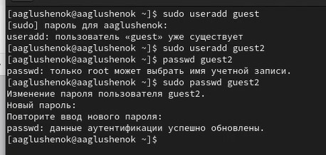
Рис. 1: Задание 1-3
- Добавьте пользователя guest2 в группу guest: gpasswd -a guest2 guest
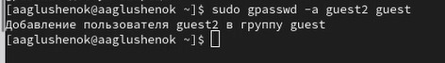
Рис. 2: Задание 4
- Осуществите вход в систему от двух пользователей на двух разных консолях
- Для обоих пользователейьопределите директорию, сравните с приглашениями командной строки
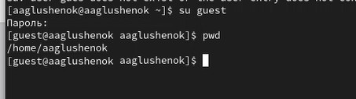
Рис. 3: Задание 5-6
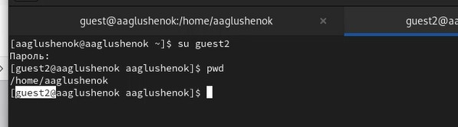
Рис. 4: Задание 5-6
- Уточните имя пользователя, группу, кто входит в неё и к каким группам принадлежит он сам. Определите командами groups guest и groups guest2, в какие группы входят пользователи guest и guest2. Сравните вывод команды groups с id -Gn и id -G
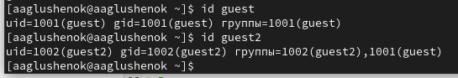
Рис. 5: Задание 7
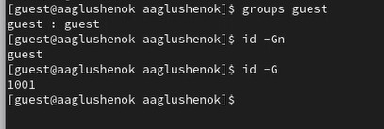
Рис. 6: Задание 7
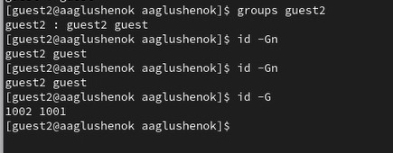
Рис. 7: Задание 7
- Сравните полученную информацию с содержимым файла /etc/group: cat /etc/group
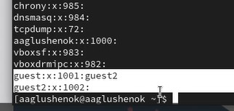
Рис. 8: Задание 8
- От имени guest2 выполните регистрацию guest2 в группе guest: newgrp guest
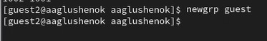
Рис. 9: Задание 9
- От имени guest измените права директории /home/guest, разрешив все действия: chmod g+rwx /home/guest
- От имени guest снимите с директории /home/guest/dir1 все атрибуты: chmod 000 dirl и проверьте правильность снятия атрибутов
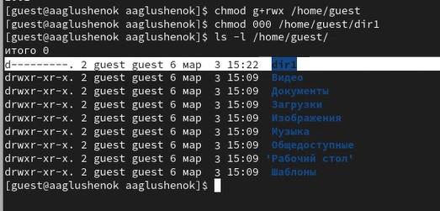
Рис. 10: Задание 10-11
- Заполните таблицу 3.1.
Права директории | Права файла | Просмотр файлов в директории | Смена директории | Создание файла | Удаление файла | Переименование файла | Чтение файла | Запись в файл
d(000) | f(000) | - | - | - | - | - | - | -
d(010) | f(000) | - | + | - | - | - | - | -
d(020) | f(000) | - | - | - | - | - | - | -
d(030) | f(000) | - | + | - | - | - | - | -
d(040) | f(000) | + | - | - | - | - | - | -
d(050) | f(000) | + | + | - | - | - | - | -
d(060) | f(000) | + | - | - | - | - | - | -
d(070) | f(000) | + | + | - | - | - | - | -
d(010) | f(040) | - | + | - | - | - | + | -
d(010) | f(060) | - | + | - | - | - | + | +
d(070) | f(000) | + | + | + | - | - | - | -
d(070) | f(040) | + | + | + | - | - | + | -
d(077) | f(066) | + | + | + | + | + | + | +
- Заполните таблицу 3.2.
Операция | Минимальные права на директорию | Минимальные права на файл
Смена директории (cd) | 010 (–x——) | 000 (———)
Просмотр файлов в директории (ls) | 050 (r-x——) | 000 (———)
Создание файла (touch) | 070 (rwx——) | —
Удаление файла (rm) | 070 (rwx——) | 000 (———)
Переименование файла (mv) | 070 (rwx——) | 000 (———)
Чтение файла (cat) | 010 (–x——) | 040 (r——–)
Запись в файл (nano/echo) | 010 (–x——) | 060 (rw——-)

3 Выводы
В ходе выполнения лабораторной работы № 3 мне удалось получить практические навыки работы в консоли с атрибутами файлов для групп пользователей.

